活動名稱 | 食農教育我們的種菜紀錄
辦理地點 | 德武國小
辦理日期 | 108/08/30 – 109/01/20
內容簡介 | 藉由食農教育，親自體驗什麼是「親手做」，完整參與簡單的耕食，學習每項蔬果的過程是需要長時間的，讓孩子學習愛惜食物、尊重大自然。
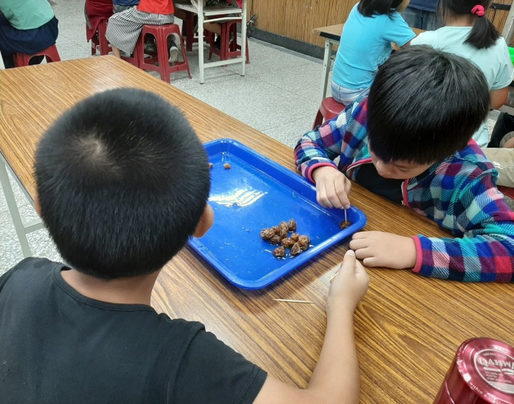 |  | 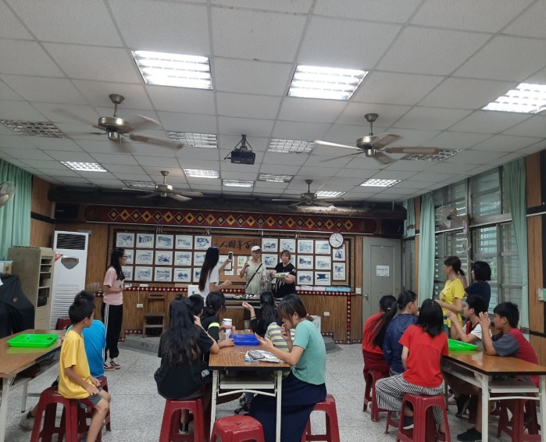
品嘗上學期親手製作的醃梅子。 |  | 說明每項蔬果如何天然無毒種植，並且食物有很多的吃法。
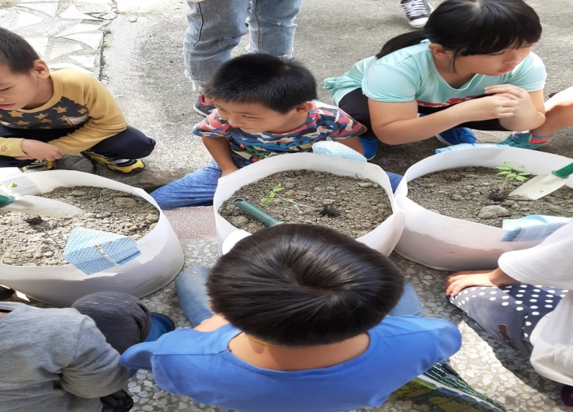 |  | 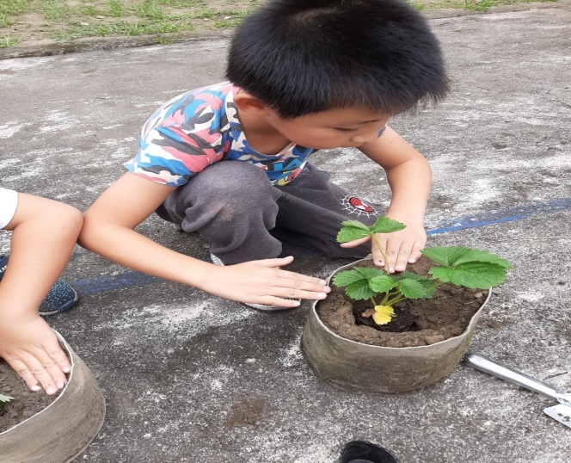
親手種番茄。 |  | 親手種草莓
花蓮縣德武國民小學二年級食農教育課程成果
活動名稱 | 食農教育我們的種菜紀錄
辦理地點 | 德武國小
辦理日期 | 108/08/30 – 109/01/20
內容簡介 | 藉由食農教育，親自體驗什麼是「親手做」，完整參與簡單的耕食，學習每項蔬果的過程是需要長時間的，讓孩子學習愛惜食物、尊重大自然。
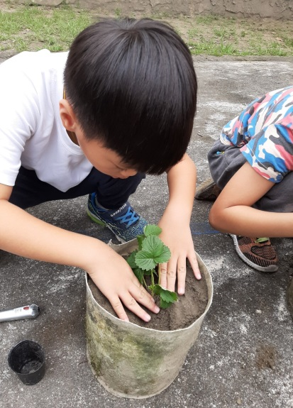 |  | 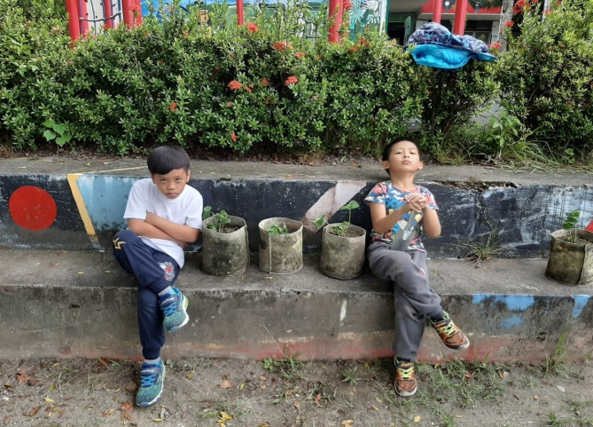
親手種草莓囉! |  | 找好位置，我們班的草莓。
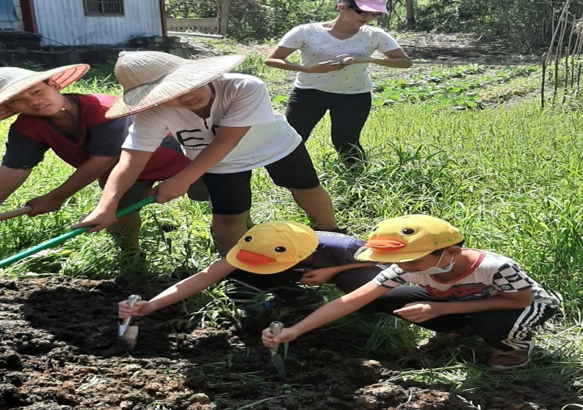 |  | 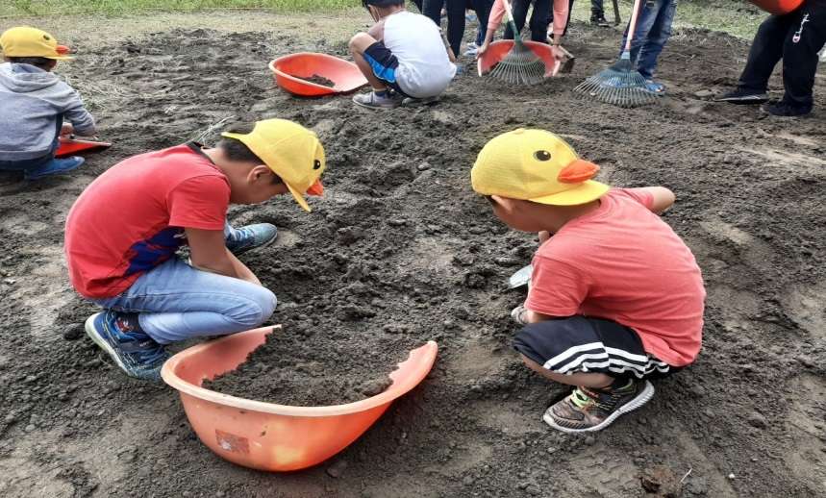
要種菜囉，種菜前要把滿滿的牛糞土，撥鬆。 |  | 挖土準備要種菜囉~
花蓮縣德武國民小學二年級食農教育課程成果
活動名稱 | 食農教育我們的種菜紀錄
辦理地點 | 德武國小
辦理日期 | 108/08/30 – 109/01/20
內容簡介 | 藉由食農教育，親自體驗什麼是「親手做」，完整參與簡單的耕食，學習每項蔬果的過程是需要長時間的，讓孩子學習愛惜食物、尊重大自然。
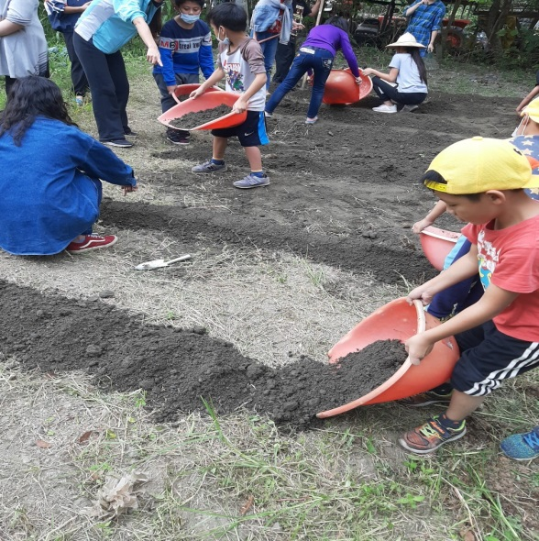 |  | 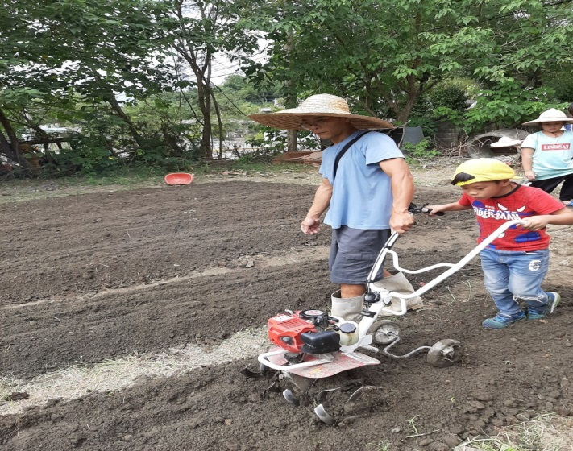
找好地方，放置我們的好土，準備種菜。 |  | 第一次體驗耕耘機，請叫我小農夫!
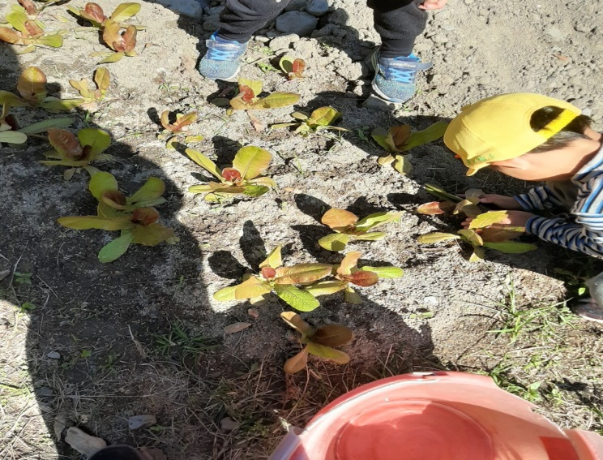 |  | 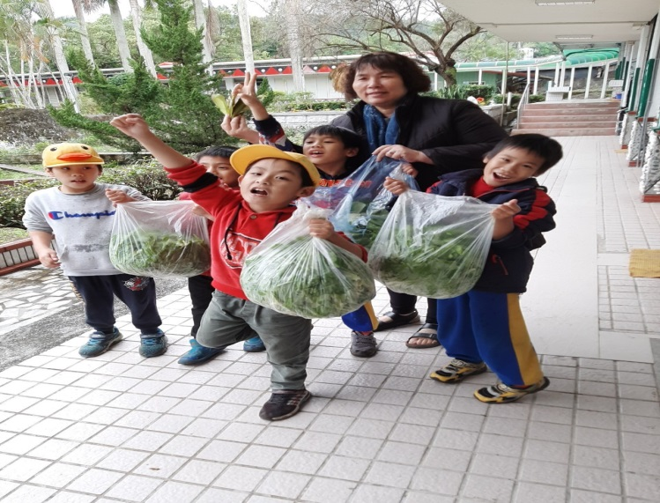
每天澆花、拔雜草。 |  | 開心的收成囉!!
花蓮縣德武國民小學二年級食農教育課程成果

